证券代码：600731 证券简称：湖南海利 公告编号： 2019－006

湖南海利化工股份有限公司关于会计政策变更的公告

本公司董事会及全体董事保证本公告内容不存在任何虚假记载、误导性陈述或者重大遗漏，并对其内容的真实性、准确性和完整性承担个别及连带责任。

重要内容提示:

● 本次公司执行新企业会计准则，仅对财务报表项目列示产生影响，对公
司的净资产和净利润不产生影响，涉及以前年度调整的已追溯调整到 2017

年。

● 本次会计政策变更已经公司第八届二十六次董事会会议审议通过。

一、 会计政策变更概述

1、财政部于 2018 年 6 月 15 日发布了《关于修订印发 2018 年度一般企业财务报表格式的通知》（财会<2018>15 号）,对一般企业财务报表格式进行了修订，归并部分资产负债表项目，拆分部分利润表项目。

2、财政部于 2018 年 9 月 7 日发布了《关于 2018 年度一般企业财务报表格式有关问题的解读》，明确要求代扣个人所得税手续费返还在“其他收益”列

报，实际收到的政府补助，无论是与资产相关还是与收益相关，在编制现金流量表时均作为经营活动产生的现金流量列报等。

3.本公司已经根据新的企业会计报表格式的要求编制财务报表，财务报表的列报项目因此发生变更的，已经按照《企业会计准则第30号——财务报表列报》等的相关规定，对可比期间的比较数据进行调整。

（二）审议程序

公司于 2019 年 3 月 22 日召开第八届二十六次董事会会议及第八届十九次监事会会议,分别审议通过《关于会计政策变更的议案》,会议表决情况详见 2019

年 3 月 26 日刊登于《中国证券报》、《上海证券报》和上海证券交易所网站

1

www.sse.com.cn 上的《湖南海利化工股份有限公司第八届二十六次董事会决议

公告》（公告编号：2019－004）及《湖南海利化工股份有限公司第八届十九次

监事会决议公告》（公告编号：2019－005）。

二、本次会计政策变更对公司的影响
列报项目 | 2017 年 12 月 31 日之 | 影响金额 | 2018年1月1日经重 | 备注
列报项目 | 前列报金额 | 影响金额 | 列后金额 | 备注
应收票据 | 2,441,600.00 | -2,441,600.00
应收账款 | 103,808,428.60 | -103,808,428.60
应收票据及应收账款 |  | 106,250,028.60 | 106,250,028.60
在建工程 | 289,784,127.82 | 8,494,394.92 | 298,278,522.74
工程物资 | 8,494,394.92 | -8,494,394.92
应付票据 | 45,270,000.00 | -45,270,000.00
应付账款 | 107,057,735.63 | -107,057,735.63
应付票据及应付账款 |  | 152,327,735.63 | 152,327,735.63
应付利息 | 2,178,517.00 | -2,178,517.00
应付股利 | 5,455,553.71 | -5,455,553.71
其他应付款 | 61,706,556.13 | 7,634,070.71 | 69,340,626.84
长期应付款 | 2,971,240.23 | 750,000.00 | 3,721,240.23
专项应付款 | 750,000.00 | -750,000.00
管理费用 | 133,776,009.61 | -39,580,480.97 | 94,195,528.64
研发支出 |  | 39,580,480.97 | 39,580,480.97
营业收入 | 1,217,860,953.06 | -79,035.40 | 1,217,781,917.66
列报项目 | 2017 年 12 月 31 日之 | 影响金额 | 2018年1月1日经重 | 备注
列报项目 | 前列报金额 | 影响金额 | 列后金额 | 备注
其他收益 |  | 79,035.40 | 79,035.40
收到的其他与经营活动 | 14,014,617.46 | 20,755,000.00 | 34,769,617.46
有关的现金 | 14,014,617.46 | 20,755,000.00 | 34,769,617.46
收到的其他与筹资活动 | 84,255,000.00 | -20,755,000.00 | 63,500,000.00
有关的现金 | 84,255,000.00 | -20,755,000.00 | 63,500,000.00


三、本次公司执行新企业会计准则，仅对财务报表项目列示产生影响，对

公司的净资产和净利润不产生影响，涉及以前年度调整的已追溯调整到 2017

年。

四、独立董事、监事会和会计师事务所的结论性意见

公司独立董事就本次会计政策变更的事项发表独立意见如下：

本次会计政策变更是根据财政部颁布的规定进行的合理变更，将使公司的

会计政策符合财政部、中国证监会和上海证券交易所的相关规定，能够客观、

2

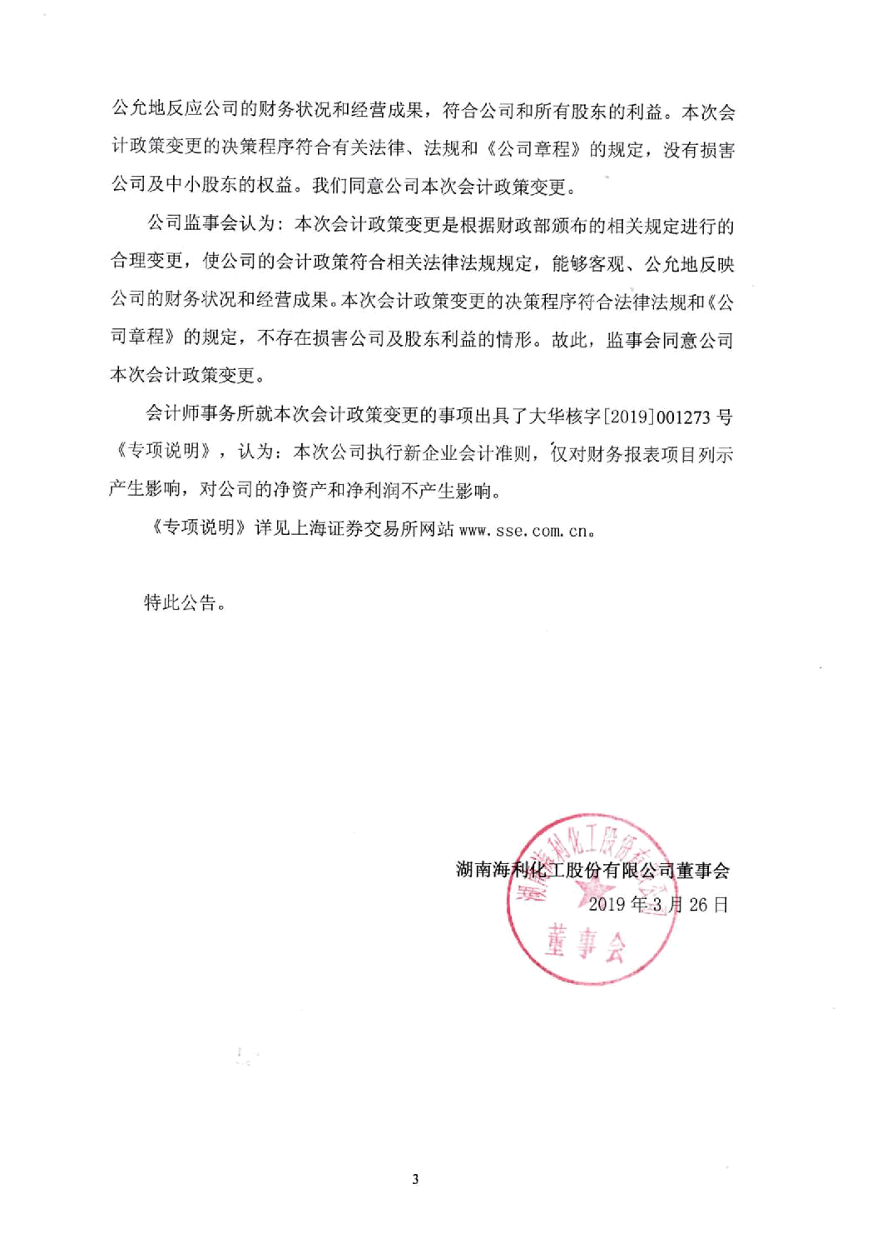
公允地反应公司的财务状况和经营成果，符合公司和所有股东的利益。本次会计政策变更的决策程序符合有关法律、法规和《公司章程》的规定，没有损害公司及中小股东的权益。我们同意公司本次会计政策变更。

公司监事会认为: 本次会计政策变更是根据财政部颁布的相关规定进行的合理变更，使公司的会计政策符合相关法律法规规定，能够客观、公允地反映公司的财务状况和经营成果。本次会计政策变更的决策程序符合法律法规和《公司章程》的规定，不存在损害公司及股东利益的情形。故此，监事会同意公司本次会计政策变更。

会计师事务所就本次会计政策变更的事项出具了大华核字[2019]001273 号

《专项说明》，认为：本次公司执行新企业会计准则，仅对财务报表项目列示产生影响，对公司的净资产和净利润不产生影响。

《专项说明》详见上海证券交易所网站 www.sse.com.cn。

特此公告。

湖南海利化工股份有限公司董事会

2019 年 3 月 26 日

3

